Demo Yayınevi Tanıtım Bülteni
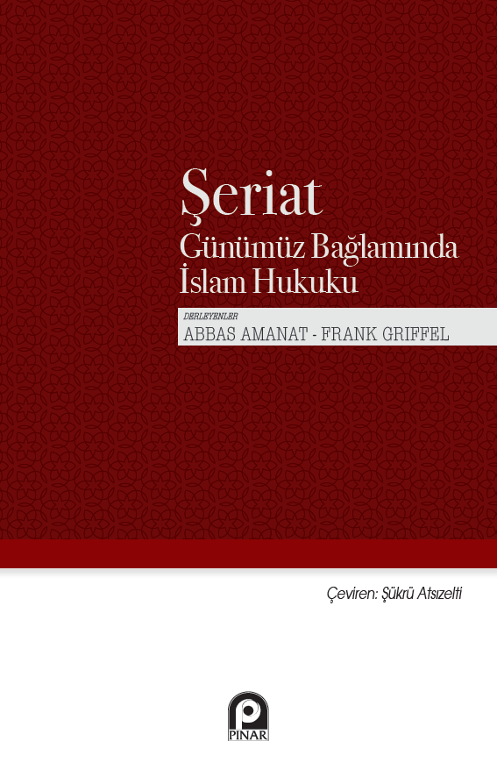 | Eser Adı: Şeriat;Günümüz Bağlamında İslam Hukuku  Yazar Adı: Frank Griffel  Tür Serisi: Hukuk Araştırma - İnceleme/Hukuk  Cilt Bilgisi: AMERİKAN  Kitap Dili: Türkçe  İç Sayfa: HOLMEN SB 60  Kapak: BRISTOL AMERİKAN 230  Selefon Türü: MAT SELEFON  Basım Tarihi: 2025  Sayfa Sayısı: 334  Kitap Boyutları: 135 X 210 mm  ISBN No: 9789753526128  Etiket Fiyatı: 390,00 TL
Kitap Tanıtım Yazısı : (Arka Kapak)

Kitabın detay sayfasına buradan ulaşabilirsiniz :
https://pinaryayinlari.com/kitaplar/seriatgunumuz-baglaminda-islam-hukuku-306.html
Pınar Yayınları



